Лабораторная Работа №7
(2 часть)

Создание и исследование моделей в виде интегро-дифференциальных и дифференциальныx уравнений.
Построение иерархических моделей.

Цель работы: Получение навыков создания пользовательских моделей для визуального моделирования систем, описываемых дифференциальными уравнениями.

Порядок выполнения работы
Изучить теоретические сведения по конспекту лекций.

Практическая часть

Задача 1
Реализация модели гидравлического демпфера в пакете Xcos системы Scilab
Математическая модель гидравлического демпфера описывается дифференциальным уравнением второго порядка вида:
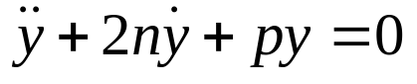

Для решения дифференциального уравнения его нужно привести к дифференциальному уравнению вида:
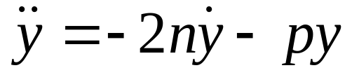

Решив это уравнение, мы найдем две функции y(t) и y’(t).

Порядок составления схемы следующий:
- Перед моделированием нужно разместить в память константные значения вида:
n=1.51
p=17.3
2. Смоделируем правые части уравнений, оставив незаполненными входы для y и y’.
3. Так как правая часть уравнений равна второй производной соответствующей функции, то для получения значений первой производной и самой функции вторую производную нужно проинтегрировать два раза, поэтому в схему добавляем два блока интегратора, на выходе которых мы получим функции y и y’.
4. Соединим выходы блоков интегрирования со входами для y и y’, которые оставались незаполненными.
5. Зададим начальное перемещение демпфера на втором интеграторе, оно равно 0.05
6. Выведем результаты моделирования на регистраторы.
7. Зададим время моделирования 4с.
8. Зададим параметры для блока CLOCK:
- период и время инициализации – 0.001.
10. Промасштабируем блок осциллографов:
Ymin=-0.04, Ymax=0.06

11. Запускаем модель на выполнение, получаем график функций y(t) перемещения демпфера

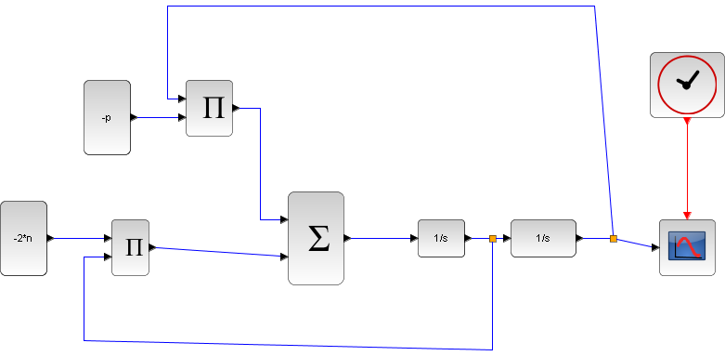

Задача 2 Решение интегро-дифференциальных уравнений в Xcos

В качестве примера рассмотрим модель системы, показанной на рисунке 1.
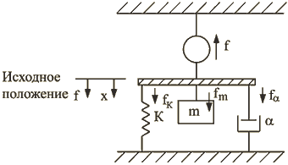
Рисунок 1 – Вид механической системы

Подобная схема описывается следующим интегро-дифференциальным уравнением.
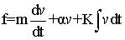
Для построения визуализированной схемы Simulink преобразуем его к нормализованному виду, чтобы производная 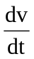была в левой части уравнения:

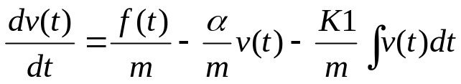

Порядок составления схемы следующий:
- Правая часть итегро-дифференциального уравнения, описывающего схему, включает две составляющие, которые моделируются отдельно: одна – содержит источник нагружающей силы 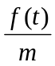, другая моделирует остальные элементы механической системы 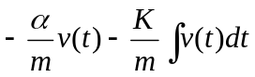.
- Смоделируем первую составляющую в виде источника синусоидального сигнала с параметрами: амплитуда – 50, частота – 5. Умножим ее на 1/m, где m можно задать числовым значением непосредственно в блоке, а можно поместить в область рабочей памяти в командном режиме перед запуском модели на выполнение, например, >>m=10
Смоделируем вторую составляющую в виде суперблока с одним входом и одним выходом. Для этого включим в модель суперблок раскроем его и смоделируем два слагаемых, причем для моделирования интеграла используется блок интегрирования.
- Для того, чтобы найти значение v(t), нужно сложить две составляющие и проинтегрировать полученный сигнал. Следует заметить, что результат интегрирования v(t) является входным сигналом для подсистемы.
- Задать в командном режиме для модели следующие параметры:
m=10
α=2.5
K=50
- Задать время моделирования, равное 30с.
- Запустить модель на обработку, получить график функции скорости v(t).
- Добавить в модель блок интегрирования для получения функции перемещения массы. Построить график функции перемещения.

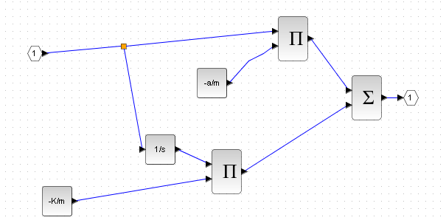

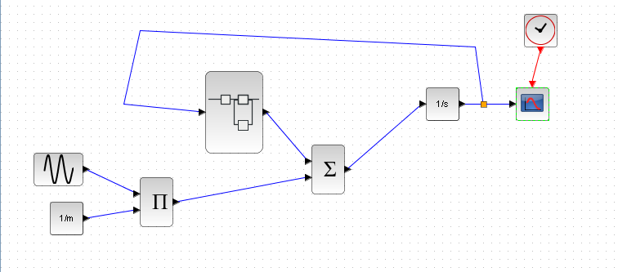

Задача 3
Рассчитать значение функций перемещения и скорости динамической системы для индивидуального задания (папка «Задачи»). Модель задана дифференциальным уравнением второго порядка. Построить графики выходных параметров модели, для этого:

- Создать блочную модель системы в Xcos.
- Запустить модель на выполнение, получить графики перемещения, скорости механической системы под воздействием начального значения перемещения (задание 1 лабораторной работы №5) .
- Исследовать влияние на систему таких внешних воздействий, как синусоидальное и ступенчатое. Получить графики этих перемещений, сравнить их с графиками лабораторной работы 5 и 6.

Структура отчета
- Титульный лист
- Цель работы
- Вид моделей Xcos выполнения практической части работы с текстовыми комментариями и обязательными условиями заданий
- Графики входных и выходных сигналов
- Выводы по работе

